Příloha č. 3 k 00826/INV

Servisní zajištění Uptime
Stručný popis
Dokument verze 1.0

Obsah
1. Servisní zajištění Uptime – popis služeb 3
1.1. Přehled 3
1.2. Klíčové přínosy 3
1.3. Servisní plány služeb Uptime 4
1.4. Součásti služeb 6
1.5. Proaktivní podpora – volitelné služby 7
1.6. Realizační model společnosti NTT 8

Seznam obrázků
Obrázek 1 Servisní plány služby Uptime 5
Obrázek 2 Realizační model 8

Servisní zajištění Uptime – popis služeb

Přehled
Služby pod obchodním označením Uptime označují portfolio celosvětově dostupných služeb podpory / proaktivních servisních služeb pro informační technologie (IT), síťová zařízení, infrastrukturu pro zabezpečení, týmovou spolupráci, telefonii a software, které zvyšují dobu provozuschopnosti a umožňují vaší organizaci lépe balancovat náklady na podporu infrastruktury při minimální době nečinnosti.
Jejich portfolio je navrženo tak, abyste měli možnost zvolit si nejoptimálnější úroveň služeb pro jednotlivá zařízení (aktiva) z každého ze čtyř dostupných servisních plánů (od vzdálené podpory (Remote) po podporu klíčových zařízení (Mission-Critical)) a dále soubor doplňkových služeb proaktivní podpory, které vám pomohou s účinnější správou vašeho majetku.

Klíčové přínosy
S více než 8 000 zákazníky má služba Uptime společnosti NTT celosvětově největší důvěru mezi službami podpory a údržby IT. Mnoho dalších poskytovatelů služeb podpory nás ve skutečnosti využívá formou subdodávek.
V rámci našich servisních center celkově disponujeme 2 000 specialisty, a také 15 000 certifikovanými experty v celkem 178 zemích.
Náhradní díly jsou vždy v dosahu, naši technici jsou neustále na telefonu a hovoříme 19 různými jazyky. V rámci našich služeb využíváte jedno kontaktní místo (se sídlem v Praze), kde se vám budeme věnovat v kteroukoliv denní či noční hodinu, a to každý den v roce.
Zajistíme servis a údržbu vašich zařízení, i pokud nepocházejí přímo od nás. Dokážeme konsolidovat všechny vaše stávající servisní smlouvy v rámci jedné smlouvy spravované společností NTT.
Takto dokážeme nabídnout jednotné úrovně služeb pro celou vaši IT infrastrukturu, a to celosvětově. Žádné jiné služby podpory či údržby nedokáží nabídnout to co služby Uptime.
Díky proaktivním službám Uptime dokáže společnost NTT zajistit:
- Kratší dobu výpadku (downtime) prostřednictvím zjednodušeného monitoringu v reálném čase, což umožňuje včasnou detekci incidentů v kombinaci se závazky úrovně služeb.
- Snadný a interaktivní přístup k vaší servisované bázi, který vám umožní kontrolu nad vaším IT zařízením.
- Přístup k technologiím a servisním specialistům, což vám umožní nejúčinněji využívat příslušná IT zařízení a plánovat do budoucna.
- Pokročilé (automatické) nástroje pro správu služeb, které vašim interním týmům podpory usnadní interakci se společností NTT a zajistí možnost trvale sledovat aktuální stav podpory.
- Osvědčené postupy pro agregaci služeb od různých dodavatelů a v rámci různých technologií, díky kterým se vaše organizace lépe vyrovná s komplikacemi spojenými s kontaktem s několika poskytovateli, přičemž dojde ke snížení počtu smluv v oblasti podpory.

Servisní plány služeb Uptime
Nabízíme čtyři servisní plány Uptime s progresivní úrovní – od vzdálené podpory (Remote) po podporu klíčových zařízení (Mission-Critical). Ke každému ze čtyř nabízených servisních plánů doporučujeme doplnit vybrané služby proaktivní podpory.
U našich servisních plánů si můžete zvolit požadovaný rozsah podpory pro jednotlivá zařízení namísto jednoho servisního plánu pro veškerý hardware a software. Tímto způsobem můžete flexibilně upravovat úroveň podpory pro jednotlivá zařízení a místa, což umožní minimalizovat náklady a zároveň zajistit úrovně dostupnosti infrastruktury nezbytné pro naplnění potřeb vaší organizace.
Nabízíme následující servisní plány:
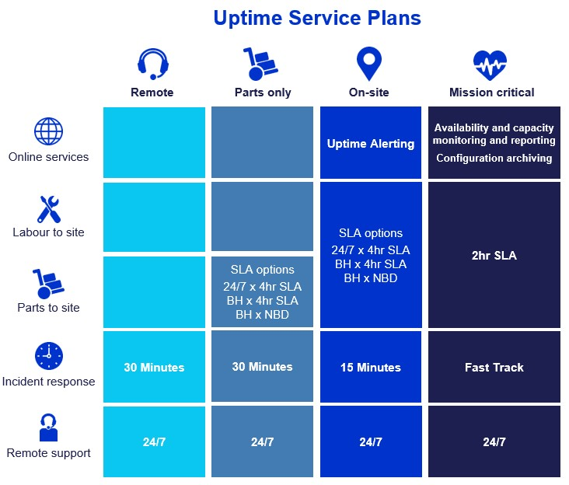
Obrázek 1 Servisní plány služby Uptime
- Remote (vzdálená podpora) – Tento servisní plán je primárně určen pro podporu softwarových produktů, u kterých jsou incidenty řešeny na dálku. Vzdálená podpora je poskytována nepřetržitě.
- Parts Only (pouze náhradní díly) – Servisní plán je určen organizacím, které disponují dostatečným počtem zaměstnanců pro provádění nezbytných oprav na místě, ale nemohou držet skladem své vlastní náhradní díly, případně nemají logistické kapacity pro zajištění náhradních dílů pro správné lokality ve správný čas. Vzdálená podpora je poskytována nepřetržitě. Pokud je nutná dodávka náhradních dílů na určité místo, můžete si zvolit ze souboru nabízených SLA.
- On-Site (na místě) – Servisní plán pro organizace, které vyžadují kombinaci servisních zásahů a/nebo náhradních dílů na místě – nad rámec vzdálené podpory. Je tak zajišťováno úplné řešení na místě, a to pro hardwarové nebo softwarové produkty. Tento servisní plán je vhodný pro organizace, které nemají místní týmy, náhradní díly a/nebo technické odborné znalosti nezbytné k provádění oprav na místě.
- Mission-Critical (kritická zařízení) – Tento servisní plán je nabízen pro hardwarové i softwarové produkty v rámci vaší sítě, u kterých je nutné zajistit minimální dobu nečinnosti, přičemž v případě nečinnosti mají tyto produkty podstatný dopad na vaši podnikatelskou činnost. Tento servisní plán nabízí rozšířenou úroveň podpory a rychlejší přístup k senior technikům, což zásadním způsobem šetří čas v případě výskytu incidentů.

Součásti služeb
Každý servisní plán zahrnuje určitý soubor služeb – Servisní komponenty.

Remote support (Vzdálená podpora)
Pokud váš IT tým zavolá na naše servisní centrum, poskytneme mu vzdálenou podporu, a to nepřetržitě a bez ohledu na to, jakou úroveň služeb pro náhradní díly a/nebo zásahy techniků na místě jste si u nás zakoupili. Drtivou většinu všech incidentů řešíme vzdáleně. Díky vzdálenému řešení incidentů můžeme rychleji obnovit provozuschopnost služby, přičemž nevzniká potřeba zbytečných výjezdů.

Incident Response (Řešení incidentů)
Garantujeme, že incidenty, které nám přímo nahlásí váš tým nebo které odhalíme v rámci našich monitorovacích systémů, budeme řešit v rámci předem definovaných lhůt SLA a – pokud to bude možné – vyřešíme je pomocí vzdáleného přístupu. Pokud není možné konkrétní incident vyřešit na dálku, vysíláme na místo náhradní díly a/nebo technika v rámci sjednaných lhůt.

Parts to site (Náhradní díly na místo)
Jedná se o službu, v rámci které vám dodáme náhradní díly za nefunkční hardware.
Skladové zásoby náhradních dílů pro vaše zařízení máme v rámci 178 zemí vždy v dosahu – a to vlastní nebo prostřednictvím našich preferovaných partnerů. Právě schopnost rychle zajistit náhradní díly kdekoliv na světě představuje naši klíčovou konkurenční výhodu. Lhůta pro vyřešení problému začíná okamžikem, kdy nám zavoláte.

Labor to Site (Výjezd technika na místo)
Pokud nedokážeme určitý incident vyřešit na dálku, vyšleme na místo technika, který zajistí provozuschopnost vašich systémů. Lhůta pro splnění úrovně služeb běží již od doby, kdy nám zavoláte, nikoliv od dokončení diagnostiky. Přesně tak víte, kdy na místo dorazíme, pokud to bude nezbytné.

Online Services (Monitoring)
Bez ohledu na to, zda využíváte svůj vlastní monitorovací systém či služby, naše služba Uptime výrazně zkracuje střední dobu opravy a zlepšuje tak dostupnost vašeho IT prostředí. V závislosti na zakoupeném servisním plánu pak můžete využívat jednu či několik z dále uvedených součástí dané služby.

Uptime Alerting (Signalizace provozuschopnosti)
Tato funkce představuje odlehčený základní monitoring, který je součástí našeho servisního plánu On-Site. V rámci této služby pak společnost NTT přijímá eventy (události/výstrahy) o selhání hardwaru od Cisco produktů vašeho IT prostředí.

Availability monitoring and reporting (Monitorování a reportování dostupnosti)
Náš servisní plán Mission-Critical zahrnuje monitorování dostupnosti, když využívá aktivního dotazování na zařízení za účelem zjištění jejich stavu a předvídání incidentů. Diagnostikujeme informace o eventech (události/výstrahy), abychom incidenty vyřešili rychleji. Pokud má incident dopad na dostupnost, uvědomíme váš tým do 15 minut od jeho detekce.

Capacity monitoring and reporting (Monitorování a reportování kapacity)
Jedná se o vzdálený monitoring výskytu nestandardních událostí, které by mohly mít dopad na kapacitní či výkonnostní parametry vašeho IT prostředí, případně na budoucí dostupnost. Na základě sjednaných prahových hodnot vás budeme předem informovat o případných dopadech na služby. V rámci našeho portálu Manage Centre rovněž poskytujeme různá data o kapacitě vašeho IT prostředí, které vám pomohou při plánování.

Configuration Archive (Archiv konfigurací)
V rámci servisního plánu Mission-Critical budeme průběžně archivovat konfigurace krytých zařízení a ukládat vždy stávající (poslední) i předposlední konfiguraci. Většina podporovaných zařízení dokáže informovat naše monitorovací systémy o tom, že došlo ke změně konfigurace, a tím spustit archivaci nové konfigurace. Kromě toho jsou konfigurace archivovány každý měsíc, přičemž jsou srovnávány s posledními uloženými konfiguracemi, aby bylo zajištěno, že je vždy uložena nejnovější verze.

Proaktivní podpora – volitelné služby
Naše Uptime servisní plány mohou být doplněny sadou pokročilých proaktivních služeb.
Tyto služby vám pomohou zjednodušit provoz vašeho IT prostředí, ušetřit čas na jeho správu, a dále snižovat počet incidentů.
            - Asset Tracking and Analytics (Sledování zařízení a analytika)
            - Availability and Capacity Monitoring (Monitorování dostupnosti a kapacity)
            - Third Party Support (Koordinace třetích stran)
            - Configuration Archive (Archiv konfigurací)
            - Proactive Problem Support (Proaktivní řešení problémů)
            - Technical Account Management (Technický manažer)
            - IT Service Integration (Integrace IT služeb)
            - Service Delivery Assurance (Zajištění dodávky služeb)
            - MACD (Podpora přesunů, doplnění, změn a vyřazení)
            - Annual Version Updates (Roční aktualizace)
Detailní informace o těchto volitelných službách jsou poskytovány samostatně na vyžádání.

Realizační model společnosti NTT
Využíváme dvoustupňový realizační model, což nám umožňuje centrálně používat specializované zdroje, zajišťovat nejrychlejší možnou odezvu a dále alokovat místní zdroje tak, abychom pro vás zajistili nejlepší možné služby.
Náš model zahrnuje následující součásti:
- Globální realizační centrum (Global Delivery Centre – GDC): Jedná se o centrálně řízené centrum služeb podpory. GDC zajišťuje nepřetržité proaktivní a podpůrné služby, a to rychle a při nejvyšší úrovni odbornosti. GDC rovněž odpovídá za aktivaci služeb.
- Místní (národní) úroveň: Jedná se o úroveň rozhraní, které řídí vztahy v oblasti služeb podpory mezi vámi a společností NTT a nese odpovědnost za vykonávání služeb na místě, včetně řízení realizace klientských služeb, technických služeb na místě a v terénu.
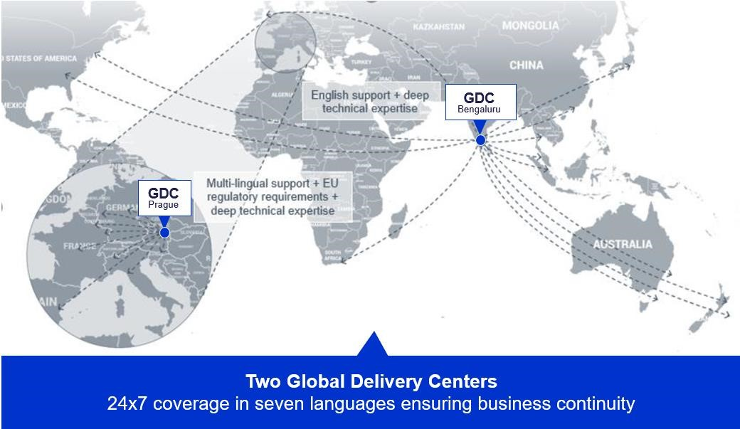
Obrázek 2 Realizační model

